2015秋教科版八年级物理课时作业：4.8走进彩色世界

时间：90分钟 总分100分
A·课程标准检测（60分）
一．精心选一选（3分×10＝30分）
1．人眼能看到物体是因为物体在眼睛的视网膜上形成（ ）
A．与实物等大的倒立实像 B．放大的正立实像
C．缩小的倒立实像 D．缩小的正立虚像
2．下列关于眼镜度数的说法中正确的是（ ）
A．近视眼镜的度数是正数，远视眼镜的度数是负数
B．近视眼镜和远视眼镜的度数都是正数
C．眼镜的度数就是镜片的焦度
D．平常说的眼镜片的度数就是镜片的焦度乘100的值
3．关于矫正视力的说法中正确的是（ ）
A．任何近视眼镜的度数都是固定不变的
B．配眼镜时，两镜片的度数可能不相同
C．配眼镜时，两镜片的度数一定要相同
D．近视眼也可以配戴远视眼镜进行矫正
4．250度的镜片的焦距为（ ）
A．2.5m B．250cm C．4m D．40cm
5．下列关于显微镜说法中正确的是（ ）
A．通过目镜看到的是正立的实像
B．通过目镜看到的是倒立的实像
C．将被观察物体向左移，通过目镜看到的像则向右移
D．反光镜的作用是为了成正立的虚像
6．对于天文望远镜，下列说法中正确的是（ ）
A．望远镜看到的是正立的景物的像
B．望远镜的目镜、物镜一定都是凸透镜
C．望远镜目镜、物镜都成实像
D．望远镜的物镜都尽量的会聚更多的光
7．如下关于由两组凸透镜组成的望远镜的说法中正确的是（ ）
A．目镜、物镜直径相同
B．目镜、物镜焦距相同
C．物镜直径比目镜直径大，目的是为了会聚更多的光
D．通过目镜看到天体的像比实际的天体大
8．光的三原色分别是（ ）
A．红、绿、蓝 B．红、黄、蓝 C．品红、黄、蓝 D．品红、绿、蓝
9．（多选）关于近视眼的产生原因的说法中正确的是（ ）
A．晶状体太厚，折光能力太强
B．肯定是眼球在前后方向上太短而形成的
C．来自远处物体的光会聚在视网膜前，到达视网膜时是一个光斑
D．来自远处物体的光会聚在视网膜后，在视网膜上形成的是一个模糊的光斑
10．（多选）如下关于显微镜的成像的说法中正确的是（ ）
A．物体在目镜的1倍焦距以内
B．物体在物镜的1倍焦距以内，通过物镜成正立放大的虚像
C．物体在物镜的1倍焦距到2倍焦距之间，通过物镜成倒立放大的实像
D．物镜所成的像在目镜的1倍焦距以内，通过目镜再成一次正立、放大的虚像
二．耐心填一填（3分×6＝18分）
11．显微镜镜筒的两 端各有一个相当于凸透镜的透镜组，靠近________的凸透镜叫做目镜，靠近_______的凸透镜叫做物境．在观察物体时，目镜成的是______像，物镜成的______像（填“虚”或“实”）
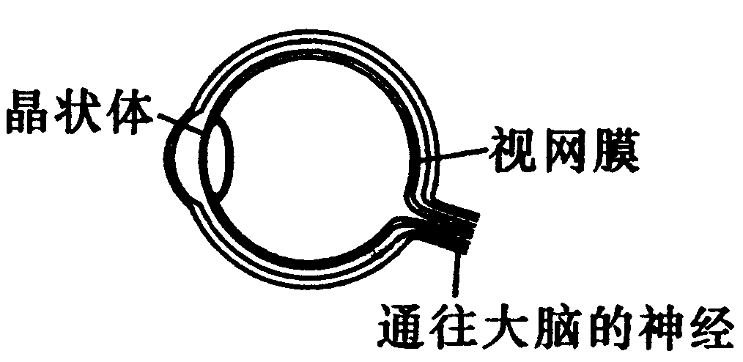
12．17世纪，英国物理学家___________使太阳光产生了_________，才揭开了光的颜色的秘密，通过三棱镜可以将太阳光分解成各种颜色的光，如用白色光屏承接，则在光屏上可以看到的颜色是______、_______、______、_______、_______、______、_______．
13．如图10-1所示，人的眼睛像一架神奇的照相机，晶状体相当于照相机的_______镜，外界物体在视网膜上所在的像是______实像（选填“正立”或“倒立”）．
14．夏天雨后，天空会出现绚丽的彩虹，这是太阳光通过空中的小水滴经过_____和______后形成的，弧形彩虹的外侧是______色，内侧是_____色．
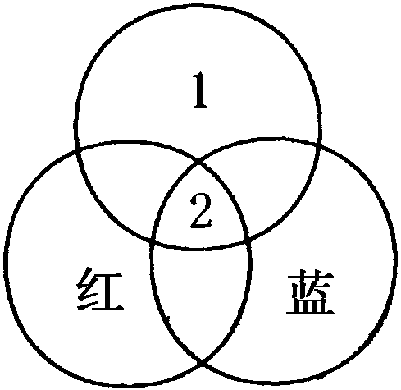
15．正常人眼的明视距离为25cm，小明的视力正常，当他用镜子仔细观察自已的脸部时，它应把镜子拿到离眼睛_____cm处最合适．
16．如图10-2所示为色光的三原色的示意图，图中的区域1应标____色，区域2应标____色．
三．实验探究（6分）
17．小明想替爷爷买一副老花眼镜，约了几位同学到眼镜店去选购．他看中一副款式新颖的眼镜，但不知道是老花眼镜还是近视眼镜．请你为小明提出一个既不损伤眼镜镜片；又能较快作出正确判断的方法，并简要说明你的理由．
四．综合应用（6分）
18．有两个玻璃制成的焦距不同的凸透镜，小明同学想知道它们焦距的大小关系，若身边没有刻度尺，请你同他一道设计出一种粗略判断凸透镜焦距大小的方法．
（1）简述实验的步骤
（2）若用作望远镜的目镜、物镜，则应将焦距______的作目镜，将焦距______的作物镜．（填“大”或“小”）

B·创新思维拓展（40分）
五．认真选一选（4分×2＝8分）
19．如图10-3，纸筒A的一端蒙了一层半透明纸，纸筒B的一端嵌了一个凸透镜，两纸筒套在一起组成了一个模型照相机．为了在A端得到清晰的像，要调整A、B间的距离，这时（ ）
A．眼睛应对着B端向筒内观察，看看像是否清楚
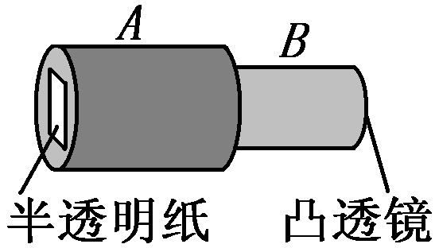
B．应把B端朝着明亮的室外，A筒朝着较暗的室内，否则看不清楚
C．应把A端朝着明亮的室外，B筒朝着较暗的室内，否则看不清楚
D．如果看近处的景物时像很清楚，再看远处的景物时就应该把B向外拉，增加 A、B间的距离

20．如图10-4所示的是教学中常用的投影器的结构示意图，下面关于投影器的四句说法中正确的是（ ）
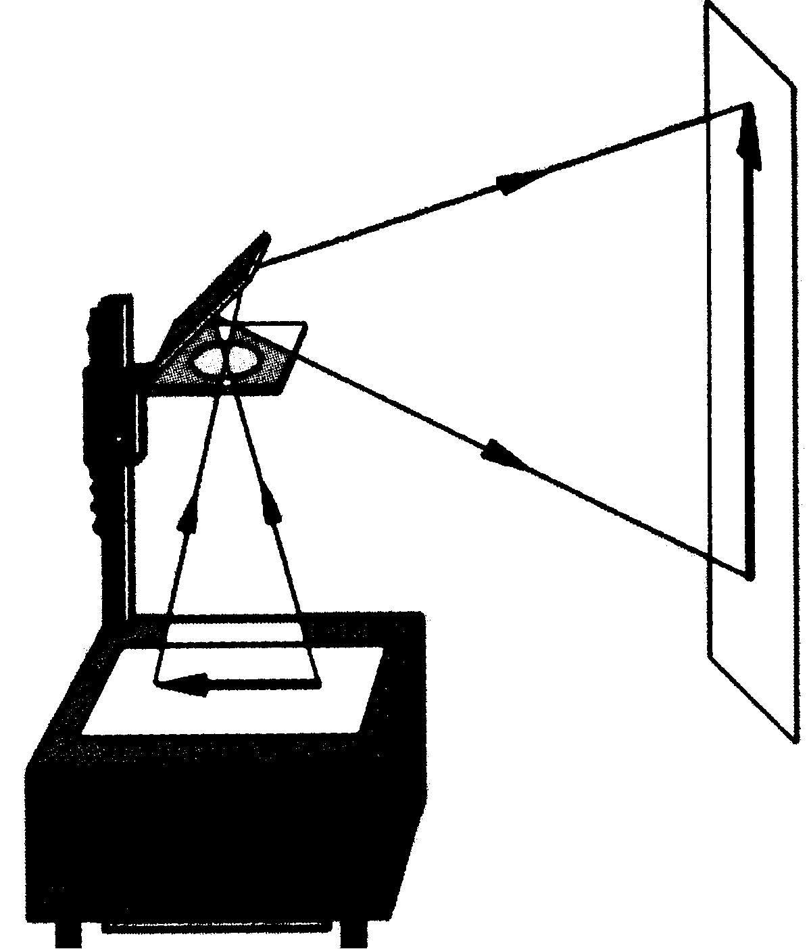
A．螺纹透镜对灯泡发出的光有发散作用
B．透明胶片与凸透镜的距离大于2倍焦距
C．在屏幕上可以观察到胶片上箭头的虚像
D．平面镜的作用是改变光的传播方向
六．细心填一填（4分×2＝8分）
21．爷爷和爸爸都是老花眼，爷爷的老花眼更重一些，妈妈则是近视眼．他们用的三副眼镜都放在报纸上，如图10-5所示，现在爸爸要看书，让你把眼镜递给他，你应该拿图______中的那一副．
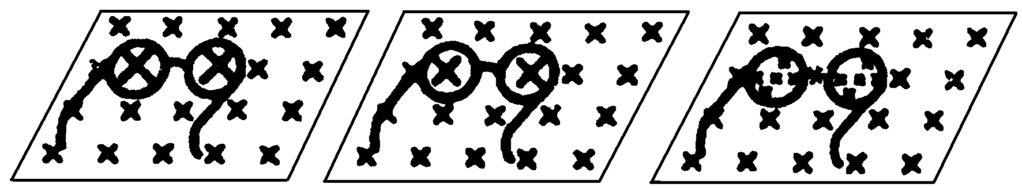

甲 乙 丙
22．物体会呈现五颜六色，这是由于不透明的物体的颜色是由它反射的光的颜色决定的，某种颜色的不透明体只能反射这种颜色的光，对于透明体只能透过这种颜色的光，其他颜色的光不能穿过．那么，太阳光照射到一个绿色的物体上，物体表面只能反射_______色光，太阳光照射到一个红色的玻璃上，则玻璃只能透过_________色的光。试猜想，舞台上穿绿色舞衣的芭蕾舞演员正在尽情的舞蹈，舞台顶只有红色灯是亮的，则我们看到演员的衣服是_________色的．
七．科学探究（4分）
23．为探究太阳光的颜色，小明同学设计如图10-6甲所示的实验．
（1）按图10-6甲所示进行实验，在白光屏上形成一条彩色的光带，颜色依次是：_________________．这个现象说明_____________________________．
（2）在上述实验过程中发现，若在三棱镜与白屏之间插入一块红玻璃，发现白屏上只有红色光，其他地方是暗的，如图10-6乙所示．这一现象说明：________________________．
（3）在第（1）步基础上，在白屏上蒙一块绿色纸，发现屏上只有被绿光照射的地方是亮的，其他地方是暗的，如图10-6丙所示．这一现象又可以说明：_____________________________．
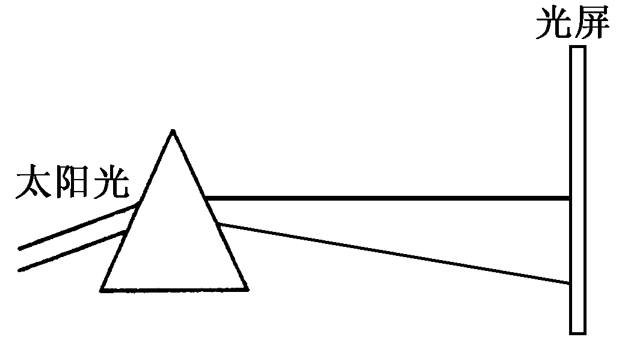
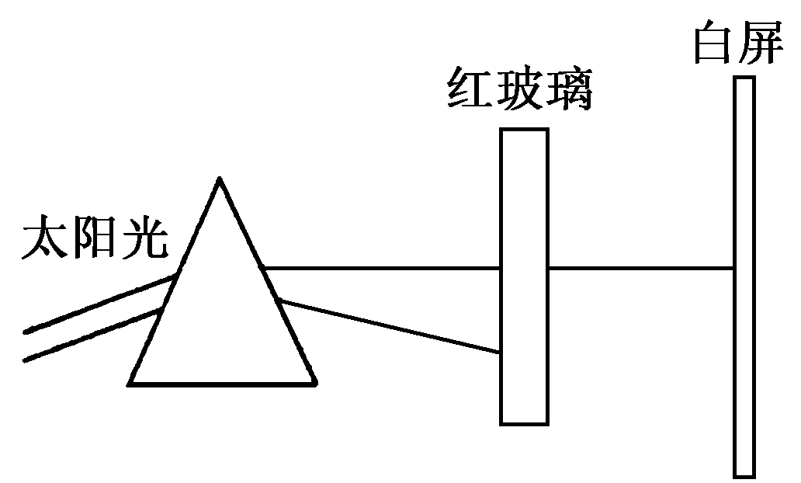
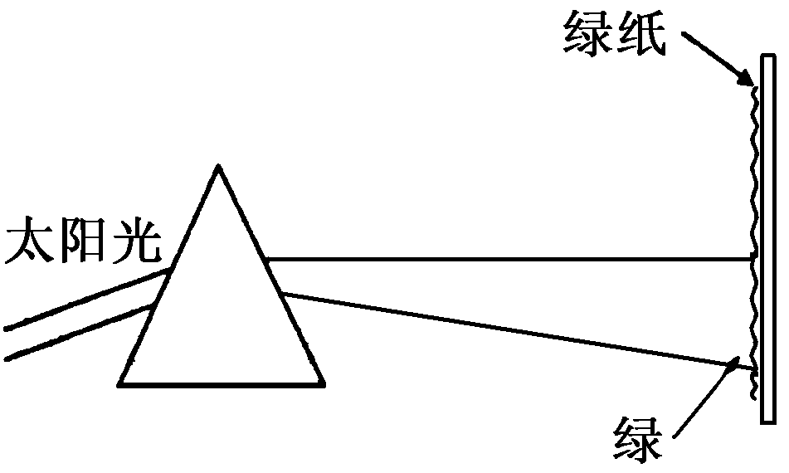

甲 乙 丙
八．综合应用（5分×4＝20分）
24．老花镜的“度数”等于它的焦距的倒数乘以100，请你设计一个测定老花镜度数的最简单方法．要求写出所用的器材、操作步骤和计算公式．

25．如图10-7甲是人的眼睛，图10-7乙是鱼的眼睛，仔细观察人的眼的晶状体与鱼眼晶状体的形状有什么不同？这种形状对鱼的生存有什么作用？
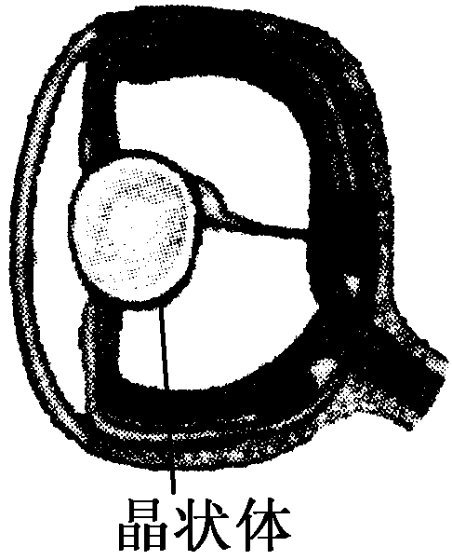

26．小明想替爷爷买一副老花眼镜，约了几位同学到眼镜店去选购，他看中一幅款式新疑的眼镜，但不知道是老花眼镜还是近视眼镜，请你为小明请设计两种不损坏眼镜片，又能较为简单的办法判断它是近视眼镜还是远视眼镜的方法．简要说明你的理由．

27．如图10-8所示是小明同学设计的研究光的色散实验．他让一束白光（太阳光）通过三棱镜发生折射，白光被分解成七色光束，再将七色光通过一个凸透镜，在透镜的后面用一张白纸板截住从透镜射出的光线，当白纸板分别在A、B、C三处时，在白纸板上能观察到什么颜色的光？分析这个实验现象，你可以得出什么结论？
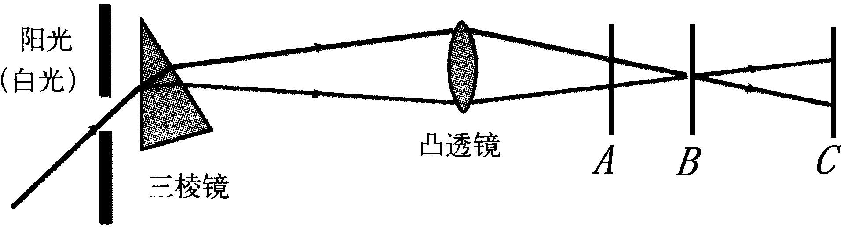

§走进彩色世界
1．C 2．D 3．B 4．D 5．C 6．D 7．C 8．A 9．AC 10．CD
11．眼睛；被观察物体；虚；实 12．牛顿；色散；红；橙；黄；绿；蓝；靛；紫
13．凸透；倒立 14．光的折射；光的色散；紫；红 15．12.5 16．绿；白
17．可将眼镜稍靠近物体（如报纸上的字），看物体的像如果是正立、放大的，则该眼镜为老花镜，因为老花镜是凸透镜，当物体（或字）放在它的焦距以内时会形成正立、放大的虚像，而凹透镜对物体只能形成缩小、正立的虚像．
18．（1）对准太阳光来回移动，使它们下方地面上，成最小最亮的光斑，看哪一个凸透镜距离地面高，则其焦距大 （2）小，大
19．B 20．B 21．乙 22．绿；红；黑
23．（1）红、橙、黄、绿、蓝、靛、紫，白光是由各种色光混合而成的
（2）红色透明体只能透过红色光（或某种颜色的透明体只能透过这种颜色的光）
（3）绿色不透明体只能反射绿色光（或某种颜色的不透明体只能反射这种颜色的光）
24．器材：刻度尺 步骤：（1）晴天时把镜片放在阳光下，使光线与镜片垂直 （2）调整镜片与地面的距离，使地面上的光点（或光斑）最小，最清楚 （3）以米为单位，用刻度尺测量镜面到地面上光点的距离，用f表示 计算公式：镜片度数$D=\frac{\text{100}}{f}$
25．鱼眼睛的晶状体比人眼睛的晶状体要凸得多，这是因为光从水中进入眼睛时，会减弱眼睛对光的折射能力，使像成在视网膜的前方，鱼眼的晶状体很凸，像球形一样，以此来增强它的折射光的本领，从而使像成在视网膜上．
26．方法一：用手摸，中间厚边缘薄的是老花镜，中间薄边缘厚的是近视眼镜．
方法二：让镜片对准太阳光（或对准发光的白炽灯），看能否得到很小很亮的光斑来进行判断
27．A处为彩色光；B处为白光；C处为彩色光；太阳光（白光）是由七色光组成的．

